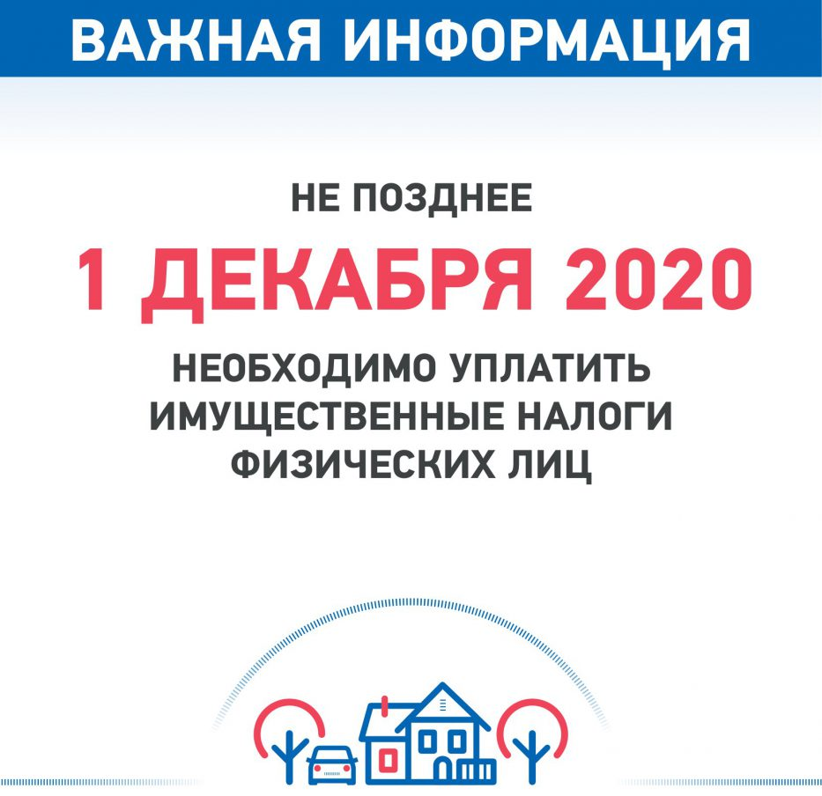

Жители Бакалинского района начали получать уведомления об оплате имущественных налогов (транспортный налог, налог на имущество, земельный налог) за 2019 год.
Уведомления до 1 ноября получат все налогоплательщики: владельцы личных кабинетов в электронном виде, остальные - по почте. Исключение - льготники, у кого сумма вычета перекрывает сумму налога, а также те, у кого начисления окажутся меньше 100 рублей.
Получить доступ к сервису «Личный кабинет налогоплательщика» можно с помощью учетной записи Единого портала государственных и муниципальных услуг. При наличии учетной записи, открыть доступ к «Личному кабинету» можно в три клика:
1) выбрать в разделе «Сервисы» сайта ФНС России электронный сервис «Личный кабинет для физических лиц»;
2) в поле регистрации выбрать подраздел «Войти через госуслуги (ЕСИА)»;
3) ввести логин и пароль, используемые при входе на портал Госуслуг.
Срок оплаты имущественного налога до 1 декабря.

